נספח מספר 8

מערכת מידע – הזנה במוסדות החינוך

חוברת הדרכה לספקי מזון

תוכן עניינים:

רקע | 2
כניסה למערכת | 2
מסך כניסה | 3
הודעות דואר אלקטרוני | 4
תפריט ראשי | 5
דוח הזמנות | 6
שינוי כמות צפוי | 6
פרטי מוסד | 6
הזמנה ליום | 7
חשבוניות | 7
לוח חופשות | 8



רקע
החל משנת תשע"ב החל שימוש במערכת מידע להזנת תלמידים במוסדות החינוך, המערכת מאפשרת למוסדות לעדכן ברמה יומית את מספר התלמידים האוכלים ולאשר את קבלת המנות. בנוסף המערכת מוציאה באופן אוטומטי הזמנות יומיות לספקי המזון ומאפשרת מעקב ובקרה על כל שלבי ההזנה במוסדות החינוך, משלב ההזמנה ועד להתחשבנות מול הספק.
המערכת מבוססת אינטרנט והגישה אליה מתבצעת דרך דפדפן האינטרנט, ניתן לגשת למערכת מכל מקום עם חיבור מתאים לאינטרנט.

כניסה למערכת
- לאחר שקיבלת שם משתמש וסיסמא היכנס לכתובת האינטרנט הבאה: https://hazana.rashi.org.il/Hazana/
- הכנס את שם המשתמש והסיסמא ולחץ
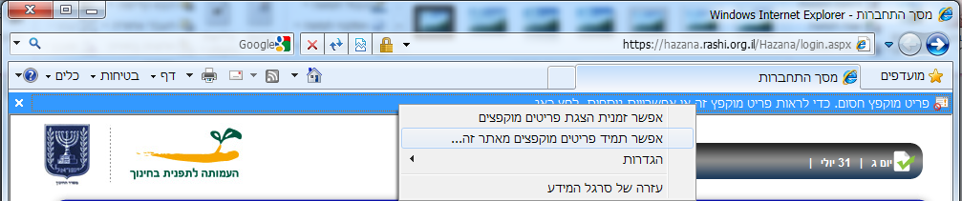
- עם הכניסה הראשונה לאתר, יתכן ויקפוץ סרגל עליון המבקש להתיר פריטים מוקפצים, יש לאשר ע"י לחיצה על הסרגל הצהוב ובחירת אפשר תמיד פריטים מוקפצים מאתר זה....

- כעת יפתח חלון יש לבחור כןלהתרת פריטים מוקפצים, ולאחר מכן עם ריענון הדף בחר
נסה שנית להצגת האתר.
- המערכת תיפתח, ברקע יישאר חלון בקרה נוסף, יש להשאירו פתוח במהלך העבודה.

מסך כניסה
חלון הפתיחה ישמש לעבודה שוטפת במערכת:
6

3

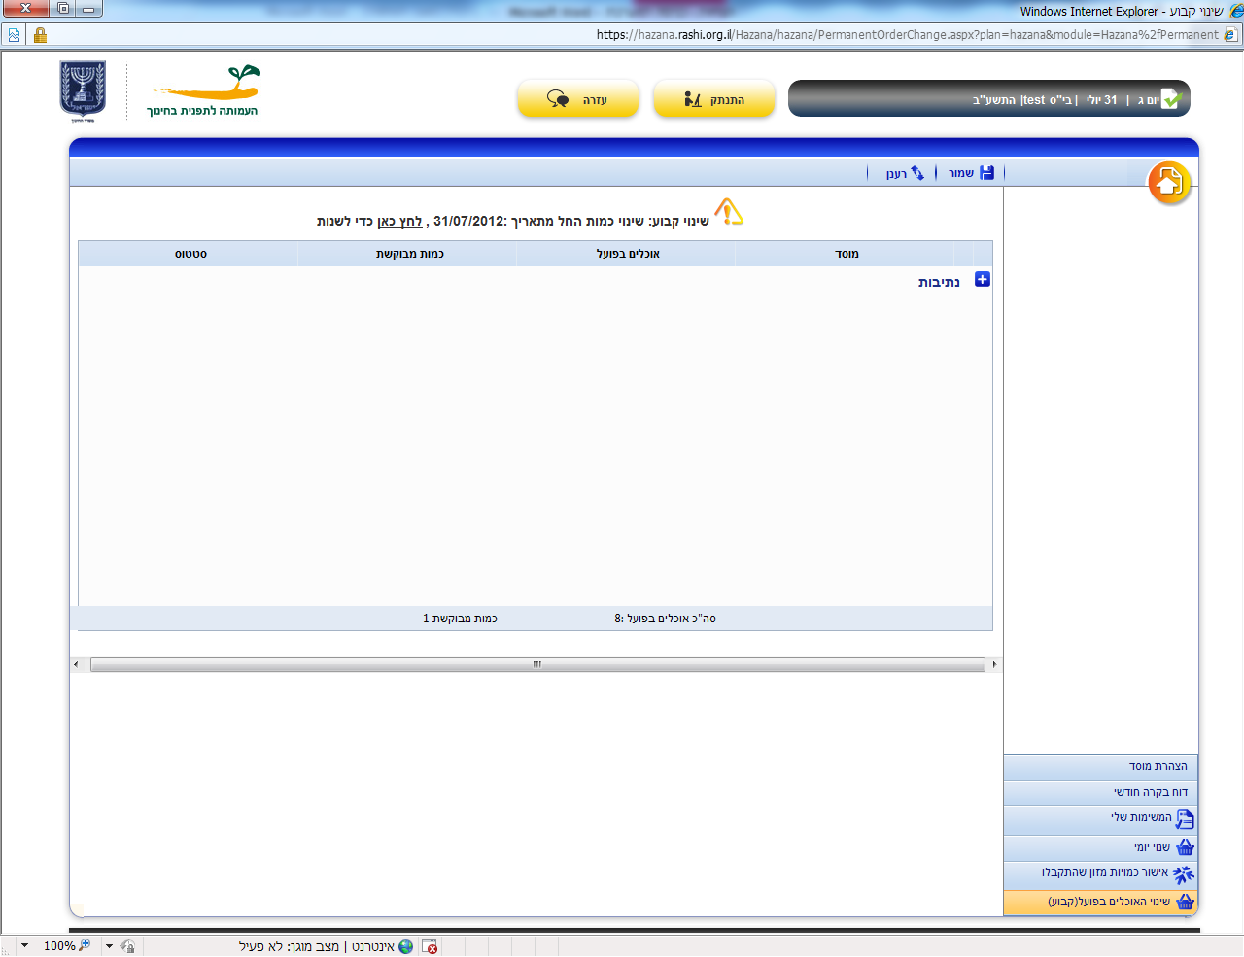
5

4
2
1

- כותרת – בה מצוין תאריך ושם המוסד
- כפתור דינאמי – לחיצה עליו מאפשרת הרחבה/צמצום המסך לצורכי נוחות.
- עזרה – מאפשר הצגת העזרה הרלוונטית למסך בו נמצאים.
- שמור / רענן – שמירת המידע המעודכן וריענון הדף.
- תפריטים – מציג את האפשרויות לשימוש במערכת.
- התנתק – כפתור ליציאה מסודרת של המשתמש עם סיום השימוש

הודעות דואר אלקטרוני
מידיי יום בסביבות השעה 13:00 , נשלח דוא"ל לספק המזון המפרט את ההזמנות ליום ההזנה הבא, בתחילת המייל סיכום לפי רשות ולאחר מכן, תוכן המייל מפרט את השינויים באופן הבא:
- נספח 1 : שינוי האוכלים בפועל החל ביום ההזנה הבא
- נספח 2: שינוי יומי אשר תקף רק ליום ההזנה הבא
- נספח 3: שינויים עתידיים קבועים לאוכלים בפועל
- נספח 4: שינויים עתידיים זמניים, לתאריך בלבד

הערות
- אוכלים בפועל - שינוי קבוע של מספר הילדים האוכלים (מיום השינוי ואילך)
לשימוש במקרים כגון: הצטרפות תלמידים ו/או עזיבת תלמידים.
- שינוי יומי - שינוי לתאריך מסוים, כאשר ביום לאחר מכן מספר המנות יחזור להיות כשהיה.
שינוי יומי יבוצע רק לצורך הפחתת מנות לתאריך מסוים, (במקרים כגון :מחלה, איפוס מנות, טיול ללא מזון, קיצור/ביטול יום לימודים, שביתה).

תפריט ראשי
עם כניסה למערכת יתקבל בצד ימין למטה התפריט הבא:
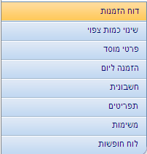
הערות
רמות פירוט– באמצעות לחיצה על כפתור (+) או כפתור (-) ניתן לפרט או לקבץ בהתאמה.
יצוא לאקסל – כל דוח שמוצג, ניתן לייצא לאקסל באמצעות בחירה Excel ולחיצה על הכפתור Export
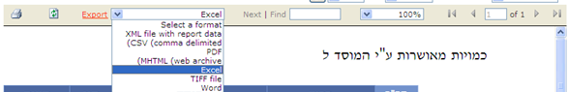
יצוא לקובץ אקסל מאפשר הדפסת הדוח והצגתו ברמות פירוט שונות
יצוא ל- PDF– הדוח הנדרש לצורך הפקת חשבונית יודפס מקובץ שייוצא ל-PDF באמצעות בחירה PDF ולחיצה על הכפתור Export
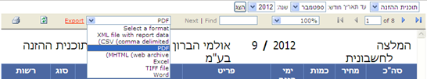

- דוח הזמנות–דוח זה מאפשר הצגת פירוט ההזמנות לפי תכנית וחודש, להלן דוגמא לדוח:
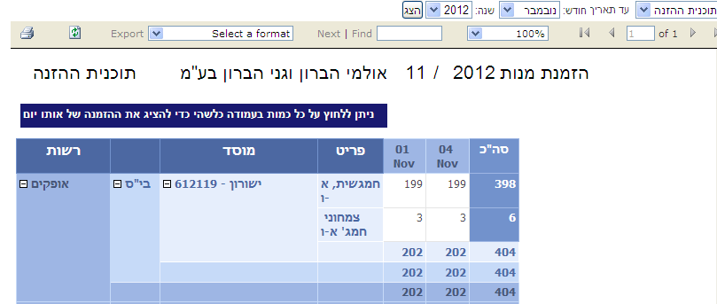

- שינוי כמות צפוי –דוח זה מפרט את השינויים הצפויים בהזמנת המזון לתוכנית ובטווח תאריכים רצוי, להלן דוגמא לדוח:
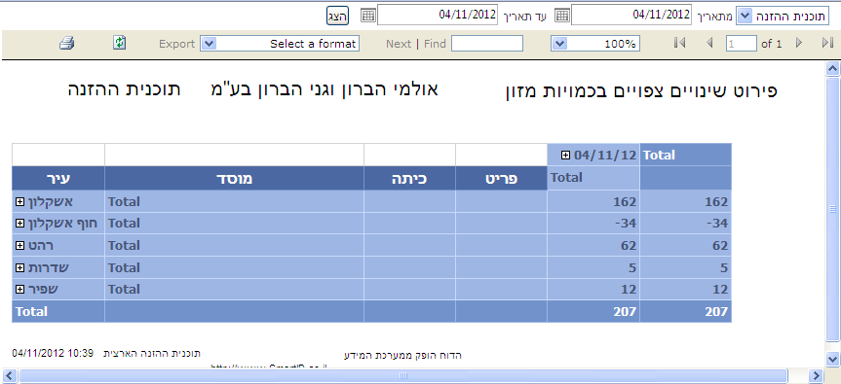

- פרטי מוסד–דוח זה מציג לכל ספק מידע אודות המוסדות המשויכים לו , להלן דוגמא לדוח:
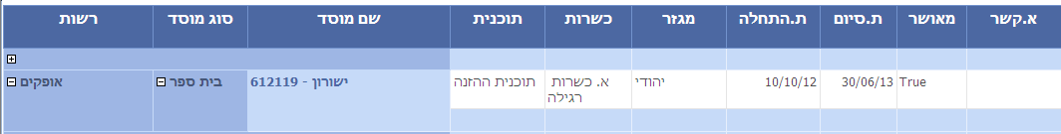
שימו לב:
- יש להתייחס רק למוסדות בהן שדה מאושר הוא True שאר המוסדות אינם מאושרים לקבלת מזון
- נא להתעלם מעמודות הימים בשבוע המופיעות בסוף הדוח.

- הזמנה ליום –דוח זה מציג הזמנה ליום הזנה מסוים בפירוט רב, להלן דוגמא לדוח:
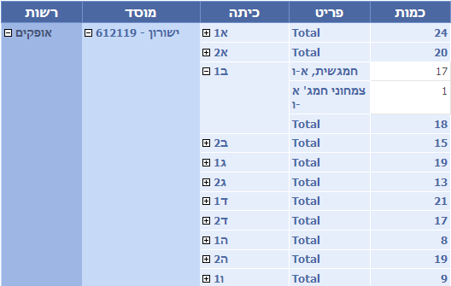

- חשבוניות– במסך זה מוצגים הדוחות לצורך הפקת חשבוניות, התפריט המשני מופיע בצד ימין למעלה:
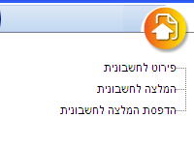
- פירוט לחשבונית–דוח זה מציג את המנות שאושרו ע"י המוסד (הזמנה שטרם אושר ע"י המוסד , לא תופיע בדוח) להלן דוגמא לדוח:

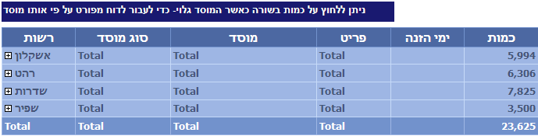
- המצלה לחשבונית–דוח זה מציג את פירוט ההמלצה לחשבונית באופן דינאמי המאפשר פירוט נוסף של המנות שאושרו ע"י המוסד.

- הדפסת המלצה לחשבונית –במסך זה יש לבצע יצוא של הדוח לקובץ PDF, להדפיסו ולהפיק חשבונית בהתאם. את הדוח שהודפס כ- PDF מהמערכת יש לצרף לחשבונית.

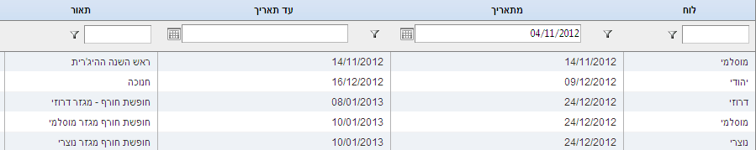
- לוח חופשות – מסך זה מציג את לוח החופשות לשנה"ל הקרובה לפי מגזרים (בהתאם ללוח החופשות של משה"ח)

